2-2-1提升老師交通安全教學知能：邀請警政單位或專業人士蒞校進行交通安全教育宣導及研習，強化教師知能，並藉由實作活動進行體驗。
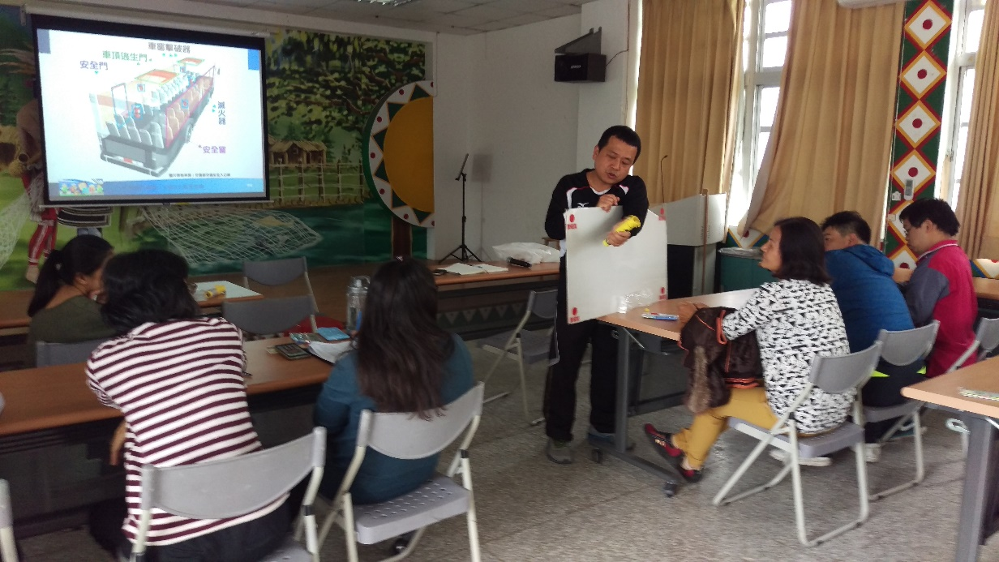
圖說：講師說明擊破器的使用方式(1)

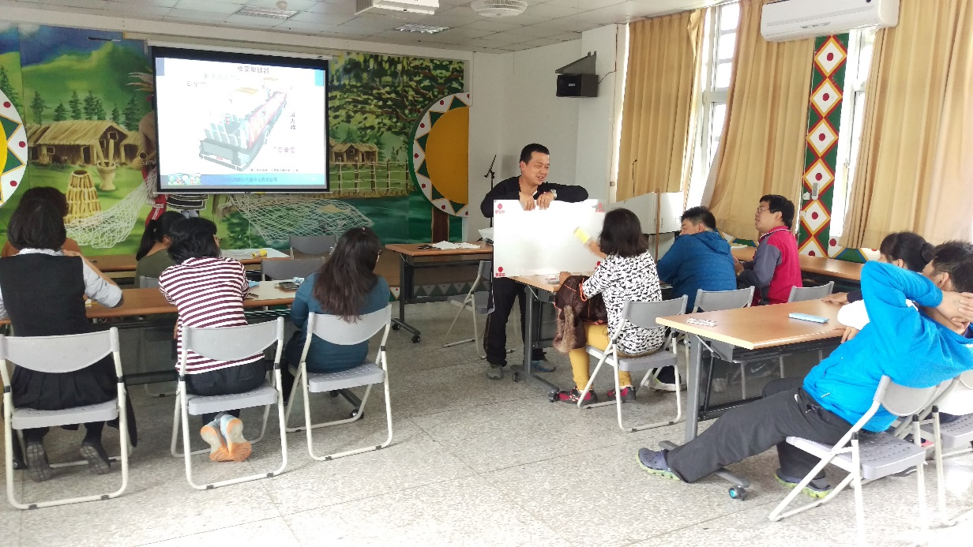
圖說：講師說明擊破器的使用方式(2)

